Golay(23,12)
Kodiranje binarnih blok podataka

Specifikacija zahteva

Verzija 1.0
Pregled izmena
Datum | Verzija | Opis | Autor
6.12.2015 | 1.0 | Inicijalna verzija | Almir Gusinjac

Sadržaj
1. Cilj dokumenta 4
2. Opseg dokumenta 4
3. Reference 4
4. Pregled slučajeva korišćenja 4
5. Profili korisnika 6
5.1 Posetilac desktop aplikacije 6
6. Opis slučajeva korišćenja 7
6.1 Unos podataka 7
6.2 Kodiranje 8
6.3 Dekodiranje 9
6.4 Brisanje 10
6.5 Uputstvo 10
6.6 Izlaz 11
7. Dodatni zahtevi 11
7.1 Funkcionalnost 11
7.2 Upotrebivost 11
7.3 Pouzdanost 11
7.4 Performanse 12
7.5 Podrška i održavanje 12
7.6 Ograničenja 12

Specifikacija zahteva

Cilj dokumenta
Cilj ovog dokumenta je specifikacija zahteva u pogledu detaljnog opisa slučajeva korišćenja desktop apli-kacije GOLAY(23,12).

Opseg dokumenta
Dokument se odnosi na desktop aplikaciju GOLAY(23,12), razvijen od stranje TIM-07. GOLAY(23,12) predstavlja vrstu cikličnog načina kodiranja. Namena GOLAY(23,12) desktop aplikacije je upoznavanje i učenje ove vrste cikličnog kodiranja.

Reference
Spisak korišćene literature:
- GOLAY(23,12) – Predlog projekta,
TIM_07_01_PROJEKTNI_ZADATAK, TIM-O7.
- GOLAY(23,12) – Planirani raspored aktivnosti na projektu,
TIM_07_RASPORED_AKTIVNOSTI, TIM-07.
- GOLAY(23,12) – Plan realizacije projekta,
TIM_07_02_PLAN_REALIZACIJE_PROJEKTA, TIM-07.
- GOLAY(23,12) – Vizija sistema,
TIM_07_03_VIZIJA_SISTEMA V1.0, TIM-07.

Pregled slučajeva korišćenja
Osnovni UML dijagram koji prikazuje korisnike i slučajeve korišćenja GOLAY(23,12) desktop aplikacije prikazan je na sledećoj slici:
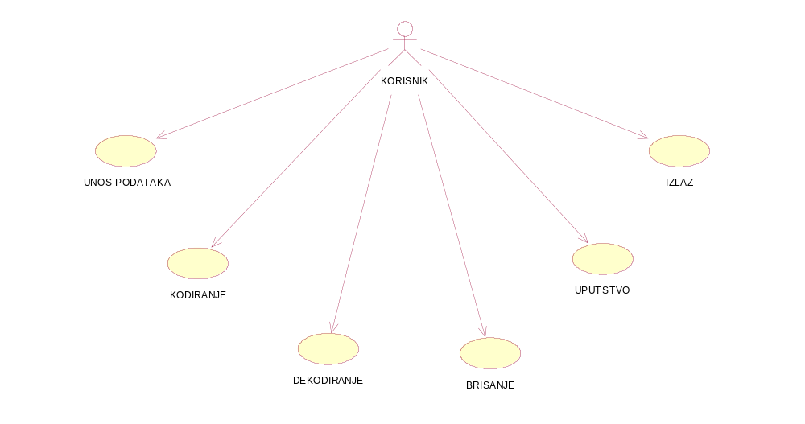

Slučajevi korišćenja kodiranje, dekodiranje, brisanje obuhvataju složenije radnje koje se mogu razložiti dalje na pojedinačne slučajeve korišćenja.
Detaljni UML dijagram za slučaj korišćenja kodiranje je prikazan na sledećoj slici:
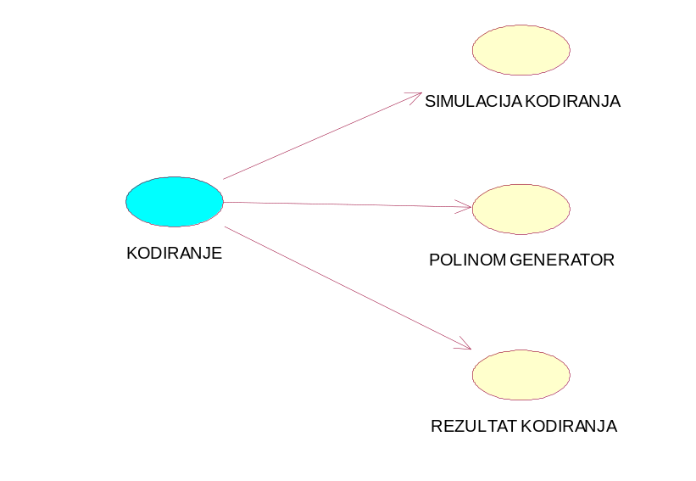
Detaljni UML dijagram za slučaj korišćenja dekodiranje je prikazan na sledećoj slici:
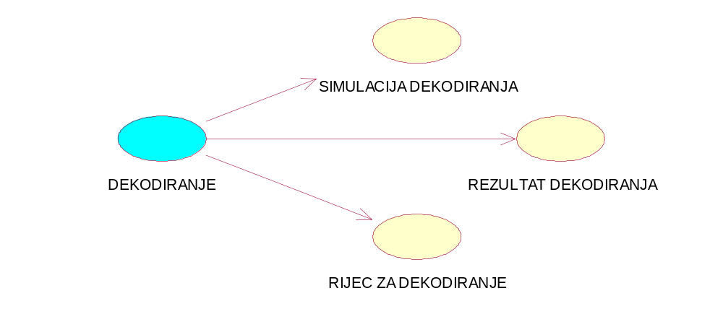

Detaljni UML dijagram za slučaj korišćenja brisanje je prikazan na sledećoj slici:
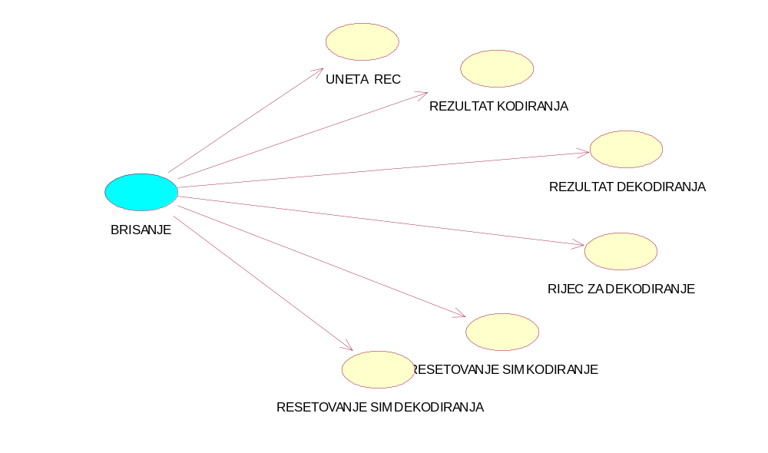

Profili korisnika
Identifikovani su sledeći profili korisnika portala GOLAY(23,12):

Posetilac desktop aplikacije
Korisnik GOLAY(23,12) desktop aplikacije ima sve funkcionalnosti na raspolaganju. Korisnik unosi poda-tak za kodiranje, pokreće simulaciju kodiranja, dekodiranja, brisanja i ponovnog upisa reči za kodiranje i dekodiranje.

Opis slučajeva korišćenja

Unos podataka
Kratak opis:
Unos dvanaesto bitne binarne reči za kodiranje.
Akteri:
Korisnik.
Preduslovi:
Nema.
Osnovni tok:
- Korisnik bira formu za unos reči za kodiranje.
- Dobija obavestenje o maksimalnoj dužini reči za kodiranje .
- Korisnik unosi reč za kodiranje, uneti podaci se proveravaju [greška: ako unijeti podaci nijesu sastavljeni od 0 ili 1, i duzina riječi za kodiranje je veća od 12 bita.]
Izuzetci:
[Pogrešno uneta riječ za kodiranje.] Prikazuje se obaveštenje o pogrešno unetoj riječi, na posebnoj formi u vidu teksta.
Posledice:
Inicijalizovana riječ za kodiranje, i data dozvola za pokretanje simulacije kodiranja.
Dijagram sekvence:
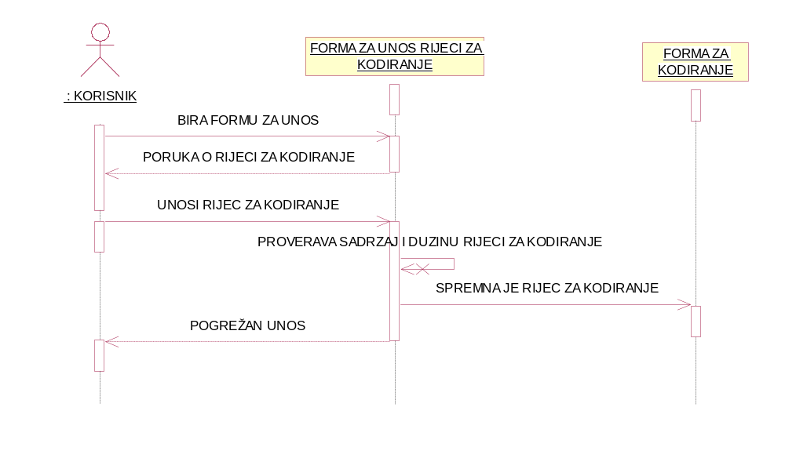

Kodiranje
Kratak opis:
Pritiskom na dugme KODIRAJ vrši se kodiranje unijete binarne reci, pokrece se simulacija, ispisuje se generišući polinom, ispisuje kodirana reč.
Akteri:
Korisnik.
Preduslovi:
Unijeta reč za kodiranje.
Osnovni tok:
- Ispitivanje postoji li reč za kodiranje.
- Ako postoji kodna reč, pokreće se simulacija.
- Ispisuje se polinom generator.
- Izvršava se simulacija i iskodirana rijec se prenosi u formu za prikaz iskodirane reči i u formu za dekodiranje.
- Kad ze završi kodiranje zaustavlja se simulacija.
Izuzetci:
Nema.
Posledice:
Napravljena kodirana reč.
Dijagram sekvence:
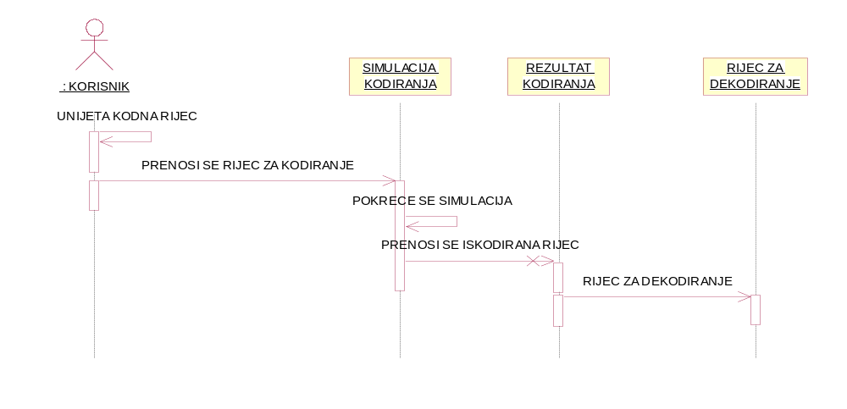

Dekodiranje
Kratak opis:
Pritiskom na dugme DEKODIRAJ vrši se dekodiranje kodirane reči.
Akteri:
Korisnik.
Preduslovi:
Postoji li riječ za dekodiranje.
Osnovni tok:
- Blokira se simulacija za kodiranje.
- Pritiskom na dugme "DEKODIRAJ" pokreće se dekodiranje i simulacija dekodiranja.
- Sinhrono se ispisuje rezultat dekodiranja.
- Kad se dekodiranje završi odblokira se kodiranje.
Izuzetci:
Nema.
Posledice:
Dekodirana reč.
Dijagram sekvence:
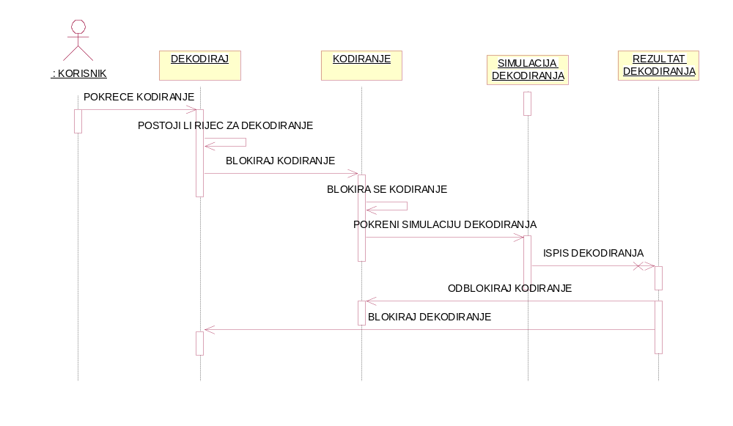

Brisanje
Kratak opis:
Pritiskom na dugme BRISANJE, brišu se svi podaci, simulacije se zaustavljaju.
Akteri:
Korisnik.
Preduslovi:
Nema.
Osnovni tok:
- Resetuje se simulacija kodiranja.
- Resetuje se simulacija dekodiranja.
- Brise se polje za unos rijeci za kodiranje, polje za iskodiranu riječ, polje riječi za dekodiranje, i polja dekodirane riječi.
Izuzetci:
Nema.
Posledice:
Dovođenje aplikacije u početno stanje.
Dijagram sekvence:
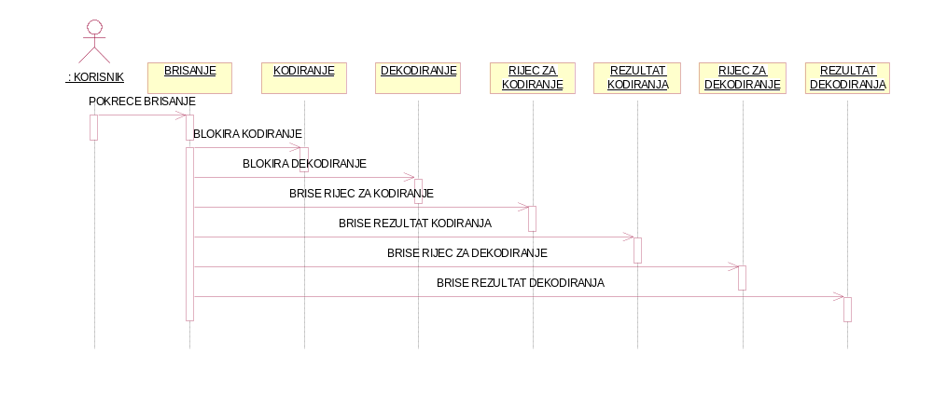

Uputstvo
Kratak opis:
Kratak opis koda.
Akteri:
Nema.
Preduslovi:
Nema.
Osnovni tok:
Nema.
Izuzetci:
Nema.
Posledice:
Ispisan kratak opis kodiranja.
Dijagram sekvence:

Izlaz
Kratak opis:
Izlazak iz aplikacije.
Akteri:
Korisnik.
Preduslovi:
Nema.
Osnovni tok:
Nema.
Izuzetci:
Nema.
Posledice:
Izlazak iz programa.
Dijagram sekvence:
Nema.

Dodatni zahtevi

Funkcionalnost
U ovom odeljku su specificirani funkcionalni zahtevi koji su zajednički za više slučajeva korišćenja.
GOLAY(23,12) ne zahteva nikakve dodatne funkcionalnosti.

Upotrebivost
U ovom odeljku su specificirani zahtevi koji su vezani za, ili utiču na upotrebivosti sistema koji se razvija.
Korisnički interfejs prilagođen korisniku:
Korisnički interfejs GOLAY(23,12) će biti dizajniran tako da bude omogućeno jednostavno i intuitivno korišćenje bez potrebe za organizovanjem dodatne obuke.

Pouzdanost
U ovom odeljku su specificirani zahtevi u pogledu pouzdanosti sistema koji se razvija.
Dostupnost:
Po potrebi.
Srednje vreme između otkaza:
Srednje vreme između dva sukcesivna otkaza ne sme da padne ispod 0.5 sati.

Performanse
U ovom odeljku su specificirani zahtevi koji definišu željene performanse sistema koji se razvija.
Broj korisnika koji simultano pristupaju:
Jedan korisnik..

Podrška i održavanje
U ovom odeljku su specificirani zahtevi koji treba da poboljšaju stepen podrške i mogućnost održavanja sistema koji se razvija.
PeNcIL portal ne zahteva posebnu podršku i održavanje.

Ograničenja
U ovom odeljku su specificirana ograničenja kojih se treba pridržavati pri projektovanju sistema koji se razvija.
Hardverska platforma:
Klijentski deo sistema treba da ima mogućnost izvršavanja na bilo kom PC računaru .

